**Broker Business**

**Секция 0. Преглед на базата**

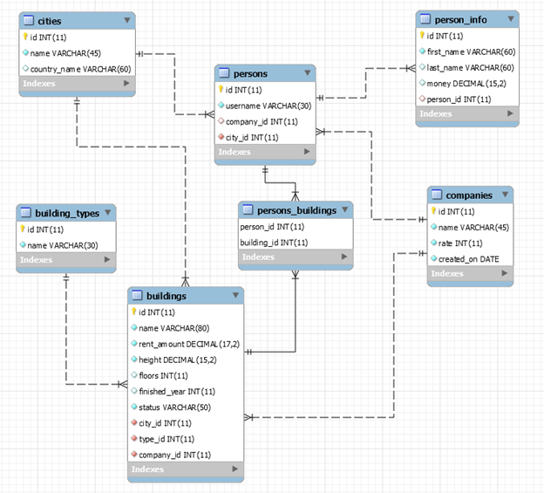

**Секция 1. Създаване на базата (30 pts)**

Създайте база данни с името broker_business_db. Ще получите описания, с помощта на които ще създадете следните 6 таблици:

* cities
* persons
* person_info
* **building_types**
* buildings
* **companies**
* **persons_buildings**

**cities**

|  |  |  |
| --- | --- | --- |
| **Име на коланата** | **Тип данни** | **Ограничения** |
| id | **Цяло число** от **0** до **2,147,483,647** | **Primary Key AUTO_INCREMENT** |
| name | **Низ съдържащ максимум 45 символа** | **Не се позволяват NULL стойности.** |
| country_name | **Низ съдържащ максимум 60 символа** |  |

**companies**

|  |  |  |
| --- | --- | --- |
| **Име на коланата** | **Тип данни** | **Ограничения** |
| id | **Цяло число** от **0** до **2,147,483,647** | **Primary Key AUTO_INCREMENT** |
| name | **Низ съдържащ максимум 45 символа** | **Не се позволяват NULL стойности.** |
| rate | **Цяло число** от **0** до **2,147,483,647** | **Не се позволяват NULL стойности.** |
| created_on | **Дата** | **Не се позволяват NULL стойности.** |

**building_types**

|  |  |  |
| --- | --- | --- |
| **Име на коланата** | **Тип данни** | **Ограничения** |
| id | **Цяло число** от **0** до **2,147,483,647** | **Primary Key AUTO_INCREMENT** |
| name | **Низ съдържащ максимум 30 символа** | **Не се позволяват NULL стойности.**  Стойността трябва да е уникална. |

**persons**

|  |  |  |
| --- | --- | --- |
| **Име на коланата** | **Тип данни** | **Ограничения** |
| id | **Цяло число** от  **0** до **2,147,483,647** | **Primary Key AUTO_INCREMENT** |
| username | **Низ съдържащ максимум 30 символа** | **Не се позволяват NULL стойности.**  Стойността трябва да е уникална. |
| company_id | **Цяло число** от  **0** до **2,147,483,647** | Връзка с таблицата companies |
| city_id | **Цяло число** от  **0** до **2,147,483,647** | **Не се позволяват NULL стойности.**  Връзка с таблицата cities |

**person_info**

|  |  |  |
| --- | --- | --- |
| **Име на коланата** | **Тип данни** | **Ограничения** |
| id | **Цяло число** от **0** до **2,147,483,647** | **Primary Key AUTO_INCREMENT** |
| first_name | **Низ съдържащ максимум 60 символа** | **Не се позволяват NULL стойности.** |
| last_name | **Низ съдържащ максимум 60 символа** |  |
| money | **Реално число**, до **15 цифри**, **2** от които след **десетичната запетая**. | Стойност по подразбиране**0**. |
| person_id | **Цяло число** от **0** до **2,147,483,647** | Връзка с таблицата persons (1:1) |

**buildings**

|  |  |  |
| --- | --- | --- |
| **Име на коланата** | **Тип данни** | **Ограничения** |
| id | **Цяло число** от  **0** до **2,147,483,647** | **Primary Key AUTO_INCREMENT** |
| name | **Низ**съдържащ максимум 80 символа | **Не се позволяват NULL стойности.**  Стойността трябва да е уникална. |
| rent_amount | **Реално число**, до **17 цифри**, **2** от които след **десетичната запетая**. | **Не се позволяват NULL стойности.** |
| height | **Реално число**, до **15 цифри**, **2** от които след **десетичната запетая**. | **Не се позволяват NULL стойности.** |
| floors | **Цяло число** от  **0** до **2,147,483,647** |  |
| finished_year | **Цяло число** от  **0** до **2,147,483,647** |  |
| status | **Низ**съдържащ максимум 50 символа | **Не се позволяват NULL стойности.**  **Проверете дали стойностите са една от изброените FREE, RENTED или DEPOSITED.** |
| city_id | **Цяло число** от  **0** до **2,147,483,647** | **Не се позволяват NULL стойности.**  Връзка с таблицата cities |
| type_id | **Цяло число** от  **0** до **2,147,483,647** | **Не се позволяват NULL стойности.**  Връзка с таблицата buildings_types |
| company_id | **Цяло число** от  **0** до **2,147,483,647** | **Не се позволяват NULL стойности**  Връзка с таблицата companies**.** |

**persons_buildings**

|  |  |  |
| --- | --- | --- |
| **Име на коланата** | **Тип данни** | **Ограничения** |
| person_id | **Цяло число** от **0** до **2,147,483,647** | **Не се позволяват NULL стойности.**  Връзка с таблицата persons. |
| building_id | **Цяло число** от **0** до **2,147,483,647** | **Не се позволяват NULL стойности.**  Връзка с таблицата buildings. |

**БЕЛЕЖКА: Направете композитен ключ.**

**Секция 2. Заявки (x10 pts)**

**Ще получите заявка (dataset.sql), която вмъква данни в базата. ВНИМАНИЕ: Копирайте структурата на базата, създадена при изпълнение на задание 1 преди да преминете към решаване на задачите от този раздел.**

**Заявка 1: Хора**

Извлечете **всички хора**, които са с **id на града 10 и имат компания**. **Подредете** хората по **потребителско име**във **възходящ** ред, след това по **id** във **възходящ** ред.

**Примери**

|  |  |  |
| --- | --- | --- |
| **id** | **username** | **company_id** |
| 136 | CoolGiraffe | 34 |
| 31 | Demonster | 76 |
| 62 | Guruse | 92 |
| 48 | SleepCoyote | 82 |
| 94 | Sukiyaking | 127 |
| … | … | … |

**Заявка 2: Заети сгради**

Извлечете **всички сгради**, които имат наем по-голям от 5000 и са по-високи от 500. Подредете сградите по **наем** във **низходящ** **ред**, след това по **име на сградата** във **възходящ** **ред**.

**Примери**

|  |  |  |  |  |
| --- | --- | --- | --- | --- |
| **id** | **building_name** | **rent_amount** | **height** | **status** |
| 288 | Tower M | 73591.01 | 700.00 | FREE |
| 304 | Pertamina Tower | 73578.65 | 523.00 | DEPOSITED |
| 187 | CITIC Tower | 72827.59 | 527.70 | DEPOSITED |
| 306 | Wanda One | 67869.52 | 519.00 | DEPOSITED |
| 291 | Changchun World Trade Center | 67669.48 | 631.00 | FREE |
| 287 | Uptown Dubai Tower 1 | 66674.99 | 711.00 | DEPOSITED |
| … | … | … | … | … |

**Заявка 3: Компания West**

Извлечете **всички** **хора**, които са част от компания "West". Подредете хората по **първо име** във **възходящ** **ред**, след това по **последно име** във **възходящ** **ред**.

**Примери**

|  |  |  |  |  |
| --- | --- | --- | --- | --- |
| **id** | **username** | **first_name** | **last_name** | **company_name** |
| 204 | Caribooboo | Aiza | Melton | West |
| 115 | BoxCod | Atlas | Forrest | West |
| 12 | Cycloth | Bobbie | Kelley | West |
| 83 | Grampaladin | Kirsty | Fisher | West |
| 21 | Griffinish | Poppy-Mae | Beard | West |

**Заявка 4: Първите 15**

Извлечете всички **хора** с id по-малко или равно от 15. Подредете по **id на компанията**във **възходящ** **ред**, след това по **потребителско име** във **възходящ** **ред**.

**Примери**

|  |  |  |  |
| --- | --- | --- | --- |
| **username** | **company_name** | **city_name** | **country_name** |
| PlaySquid | NULL | Frankfurt | Germany |
| Unbanshee | NULL | Leipzig | Germany |
| Laserpent | Erdman LLC | Tolyatti | Russia |
| FeistyKitty | Hahn and Sons | Yekaterinburg | Russia |
| DimBlackberry | Strosin | Gabrovo | Bulgaria |
| Maybeast | Schmitt-Lindgren | Tyumen | Russia |
| … | … | … | … |

**Заявка 5: Типове сгради**

Извлечете за **всеки** **тип сграда**, броя на **сградите**, най-високия наем и най-ниския наем. Подредете по **брой** **на** **сградите** в **низходящ** **ред**.

**Примери**

|  |  |  |  |
| --- | --- | --- | --- |
| **building_type** | **buildings_count** | **max_rent_amount** | **min_rent_amount** |
| Business | 173 | 98941.18 | 200.70 |
| Residence | 100 | 99546.47 | 219.47 |
| Hotel | 84 | 99537.99 | 558.81 |

**Заявка 6: Поръчки по държави**

Извлечете за **всяка сграда** **броя на хората**. Подредете по **броя** на всички хора в **низходящ** **ред**като зададете да се извеждат само 20 записа.

**Примери**

|  |  |  |  |  |
| --- | --- | --- | --- | --- |
| **building_name** | **building_type** | **status** | **city_name** | **persons_count** |
| Petronas Twin Tower 1 | Business | RENTED | Lübeck | 5 |
| Arraya Tower | Business | FREE | Ufa | 5 |
| Encore | Hotel | RENTED | Bristol | 5 |
| Spring City 66 | Business | RENTED | Hamburg | 4 |
| Shenzhen Bay Innovation and Technology Centre&hellip; | Business | FREE | Duisburg | 4 |
| … | … | … | … |  |

**Заявка 7: Поръчки от род**

Извлечете за **всяка** **сграда**, разделени по статус на сградата, **броя на всички сгради и сумата на наемите.** Филтрирайте по сума на наемите, които са по-големи от 150 000. Подредете по **сума** **на** **наемите**в **низходящ** **ред**, след това по **брой на сградите**във **низходящ** **ред**.

**Примери**

|  |  |  |  |
| --- | --- | --- | --- |
| **company_name** | **status** | **sum** | **buildings_count** |
| Murphy PLC | FREE | 260210.23 | 3 |
| Prosacco | FREE | 226230.09 | 3 |
| Heller Group | RENTED | 219495.55 | 4 |
| Breitenberg Ltd | RENTED | 194405.31 | 3 |
| Heller Group | FREE | 184079.31 | 3 |
| Beier-Zieme | FREE | 183552.46 | 3 |
| … | … | … |  |